МІНІСТЕРСТВО ОСВІТИ І НАУКИ УКРАЇНИ

Національний аерокосмічний університет
«Харківський авіаційний інститут»

Факультет Інтелектуальних систем управління
Кафедра Систем управління літальними апаратами

Лабораторна робота № 1
з дисципліни «Алгоритмізація та програмування»
на тему: «Введення-виведення даних в C++»
ХАІ.301. __G7__.__21___ ПР

Виконав(ла): здобувач(ка) 1 курсу, групи 319 напряму підготовки (спеціальності) G7 _____________________________________
___________________Максим ПЛОТНИКОВ
Прийняла: доц. каф.301, канд. техн. наук,
____________________Олена ГАВРИЛЕНКО

2026

МЕТА РОБОТИ
Ознайомитися з основами розробки програм і реалізувати консольний додаток для введення / виведення даних на мові програмування C++. Також отримати навички оформлення звітів з лабораторних робіт.

ПОСТАНОВКА ЗАДАЧІ

Завдання 1. Створити порожній проєкт С++ в середовищі QtCreator чи запустити мобільний додаток, онлайн компілятор С++. Додати/створити файл вихідного коду main.cpp. Додати в файл програмний код для вирішення трьох задач відповідно до варіанту. Запустити і налагодити код. Begin 27, Begin 19, Begin 37 – варіант 21.
Завдання 2. Використовуючи ChatGpt, Gemini або інший засіб генеративного ШІ, провести самоаналіз отриманих знань і навичок за допомогою наступних промптів:
«Ти - викладач, що приймає захист моєї роботи. Задай мені 5 тестових питань з 4 варіантами відповіді і 5 відкритих питань - за кодом, що є у файлі звіту і теоретичними відомостями у файлі лекції»
«Оціни повноту, правильність, час відповіді та ймовірність використання штучного інтелекту для кожної відповіді. Сформуй загальну оцінку у 10-бальній шкалі, віднімаючи 50% балів там, де ймовірність відповіді з засобом ШІ висока»
Додайте 2-3 власних промпта для прояснення питань чи коментарів до оцінок ваших відповідей

ВИКОНАННЯ РОБОТИ

Завдання 1.

Задача 1. Begin27 | Швидкість першого автомобіля V1 км / год, другого - V2 км / год, відстань між ними S км. Визначити відстань між ними через Т годин, якщо автомобілі віддаляються один від одного, рухаючись в протилежних напрямках. Дана відстань рівна сумі початкової відстані і загального шляху, пройденого автомобілями; загальний шлях = час · сумарна швидкість.

Вирішення задачі:
Вхідні дані :
velo1 – швидкість першого автомобіля = 1, цілий тип, (const);
velo2 – швидкість другого автомобіля = 2, цілий тип, (const);
time – час віддалення автомобілів, дійсний тип, time > 0;
s1 – початкова відстань між автомобілями, дійсний тип, s1 > 0;
Вихідні дані:
s2 –загальний шлях, дійсний тип, s2 > 0;

Алгоритм:
- Виведення запрошення до вводу;
- Введення змінної time;
- Розрахунок s2 = s1 + time * (velo1 + velo2);
- Виведення s2 з поясненням;

Лістинг коду вирішення задачі 1 (Begin 27) наведено в дод. А (стор. 8).
Екран роботи програми показаний на рис. Б.1

Задача 2. (Begin 19) Дано число A. Обчислити A¹⁵, використовуючи дві допоміжні змінні і п'ять операцій множення. Для цього послідовно знайдіть A², A³, A⁵, A¹⁰, A¹⁵. Вивести всі знайдені степені числа A.

Вирішення задачі:
Вхідні дані:
A – число, дійсний тип, A ∈ R;
Вихідні дані:
A2 – квадрат числа A, дійсний тип;
A3 – третій степінь числа A, дійсний тип;
A5 – п'ятий степінь числа A, дійсний тип;
A10 – десятий степінь числа A, дійсний тип;
A15 – п'ятнадцятий степінь числа A, дійсний тип.
Алгоритм:
- Виведення запрошення до вводу;
- Введення змінної A;
- Розрахунок A2 = A * A;
- Розрахунок A3 = A2 * A;
- Розрахунок A5 = A3 * A2;
- Розрахунок A10 = A5 * A5;
- Розрахунок A15 = A10 * A5;
- Виведення A2, A3, A5, A10, A15 з поясненням.

Лістинг коду вирішення задачі 2 (Begin 19) наведено в дод. А (стор. 8).
Екран роботи програми показаний на рис. Б.2

Задача 3. (Begin 37)
Вхідні дані:
a – перше число, дійсний тип, a ∈ R;
b – друге число, дійсний тип, b ∈ R;
a + b ≠ 0.
Вихідні дані:
H – середнє гармонійне значення чисел a і b, дійсний тип.
Алгоритм:
- Виведення запрошення до вводу;
- Введення змінної a;
- Виведення запрошення до вводу;
- Введення змінної b;
- Розрахунок H = 2 * a * b / (a + b);
- Виведення H з поясненням.
- Лістинг коду вирішення задачі 3 (Begin 37) наведено в дод. А (стор. 8).
- Екран роботи програми показаний на рис. Б.3

ВИСНОВКИ

Було вивчено роботу з дійсними змінними та арифметичними операціями в мові програмування C++. Закріплено на практиці введення даних з клавіатури, виконання розрахунків та виведення результатів у консоль. Відпрацьовано використання бібліотек iostream та Windows.h у програмі.
ДОДАТОК А
Лістинг коду програми

Задача 1:
/* Завдання 1 (Begin 27)*/
#include <iostream> // Підключ. бібліоткеки для виконання завд.
#include <Windows.h> // Підключ. програм інтерфейсу Win32 API для роботи з конфіг. консолі Windows
using namespace std; // Вказ. використання простору імен std (зменшення коду)

int main() { // Створ. головної функції програми (точки входа)
SetConsoleCP(1251); // Встановлення кодової сторінки Windows-1251 для введення тексту (введення тексту з клавіатури в консоль)
SetConsoleOutputCP(1251); // Встановлення кодової сторінки Windows-1251 для потоку виведення (відображення кирилиці та українських букв на екрані)
short velo1 = 1;
short velo2 = 2; // Створ. змінні типу short(для оптимізацї), щонесуть знач. швидкості
float time, s1, s2; // Створ. змін. типу float(для оптимізації),несуть знач. відстані.

cout << "Введіть час руху в годинах: "; // Виведення на екран повідомлення"
cin >> time; // Введення знач. часу руху
cout << "Введіть початкову відстань в км: "; // Виведення на екран повідомлення"
cin >> s1; // Введення знач. початкової відстані
s2 = s1 + time * (velo1 + velo2); // Обчислення відстані, яку пройде тіло за час time
cout << "Відстань , яку пройде тіло за " << time << "годин(години) дорівнює ---> " << s2; // Виведення на екран повідомлення"
return 0; // Повернення 0 програми,її успішне завершення
}

Задача 2:
/* Завдання 2 (Begin 19)*/
#include <iostream> // Підключ. бібліоткеки для виконання завд.
#include <Windows.h> // Підключ. програм інтерфейсу Win32 API для роботи з конфіг. консолі Windows
using namespace std; // Вказ. використання простору імен std (зменшення коду)

int main() {
SetConsoleCP(1251); // Встановлення кодової сторінки Windows-1251 для введення тексту (введення тексту з клавіатури в консоль)
SetConsoleOutputCP(1251); // Встановлення кодової сторінки Windows-1251 для потоку виведення (відображення кирилиці та українських букв на екрані)

double A, x, y; // Оголошення змінних A, x, y типу double
cout << "Введіть число A: "; // Виведення повідомлення на екран
cin >> A; // Зчитування значення змінної A з консолі

x = A * A; // обчислення A²
cout << "A^2 = " << x << endl; // Виведення результату A² на екран

y = x * A; // обчислення A³
cout << "A^3 = " << y << endl; // Виведення результату A³ на екран

x = y * x; // обчислення A⁵
cout << "A^5 = " << x << endl; // Виведення результату A⁵ на екран

y = x * x; // обчислення A¹⁰
cout << "A^10 = " << y << endl; // Виведення результату A¹⁰ на екран

x = y * x; // обчислення A¹⁵
cout << "A^15 = " << x << endl; // Виведення результату A¹⁵ на екран

return 0;
}

Задача 3:
/* Завдання 3 (Begin 37)*/
#include <iostream> // Підключ. бібліоткеки для виконання завд.
#include <Windows.h> // Підключ. програм інтерфейсу Win32 API для роботи з конфіг. консолі Windows
using namespace std; // Вказ. використання простору імен std (зменшення коду)

int main() {
SetConsoleCP(1251); // Встановлення кодової сторінки Windows-1251 для введення тексту (введення тексту з клавіатури в консоль)
SetConsoleOutputCP(1251); // Встановлення кодової сторінки Windows-1251 для потоку виведення (відображення кирилиці та українських букв на екрані)

double a, b, H; // Оголошення змінних a, b, H типу double
cout << "Введіть значення a: "; // Виведення повідомлення для користувача
cin >> a;
cout << "Введіть значення b: "; // Виведення повідомлення для користувача
cin >> b;
H = 2 * a * b / (a + b); // Обчислення середнього гармонійного значення a і b
cout << "Середнє гармонійне a і b: " << H; // Виведення результату обчислення середнього гармонійного значення a і b
return 0; // Завершення програми
}

ДОДАТОК Б
Скрін-шоти вікна виконання програми

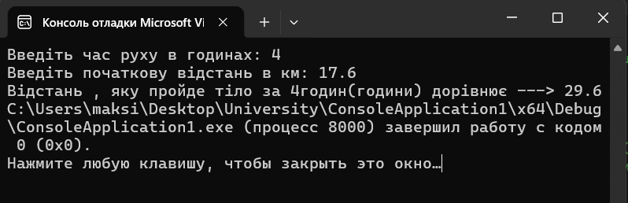
Рисунок Б.1

Рисунок Б.1 – Екран виконання програми для вирішення задачі 1

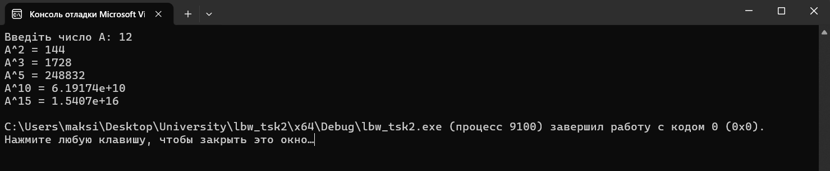
Рисунок Б.2
Рисунок Б.2 – Екран виконання програми для вирішення задачі 2

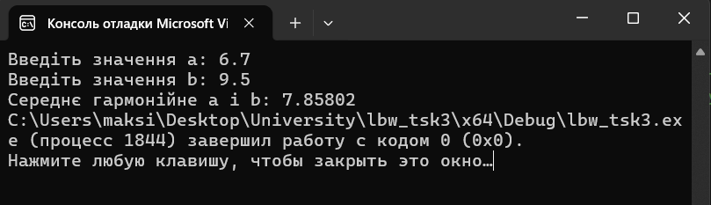
Рисунок Б.3
Рисунок Б.3 – Екран виконання програми для вирішення задачі 3
ДОДАТОК B
Діалог з ШІ для самоаналізу

